УДК 621.7.012.5

А.С. ПАШМЕНТОВА, Н.В. КАНАТНИКОВ, П.А.КАНАТНИКОВА
A.S. PASHMENTOVA, N.V. KANATNIKOV, P.A.KANATNIKOVA

АНАЛИТИКО-ЧИСЛЕННОЕ МОДЕЛИРОВАНИЕ ПРОЦЕССА ОБРАБОТКИ НЕЭВОЛЬВЕНТНЫХ ЗУБЧАТЫХ КОЛЕС

ANALYTICAL-NUMERICAL MODELING OF PROCESSING OF NON-INVOLUTE BEVEL GEARS

Численное моделирование процессов обработки неэвольвентных зубчатых колес по сравнению с численным моделированием стандартных процессов резания (точение, фрезерование) требует: высокой квалификации инженерных кадров, увеличенных вычислительных мощностей, большего времени, затрачиваемого на расчет. Для преодоления данных трудностей коллективом авторов предложен новый аналитико-численный подход к моделированию процесса обработки неэвольвентных зубчатых колес. Суть предложенного метода заключается в том, что на первом этапе моделирования производится аналитический расчет геометрии стружки и кинематических углов резания. На основе полученных данных строятся упрощенные модели заготовки и инструмента. В результате для численного эксперимента используются построенные упрощенные модели. Работа выполнена при поддержке гранта Российского фонда фундаментальных исследований № 18-38-00037\18.
Ключевые слова: моделирование резания, численное моделирование, аналитическое моделирование, обработка зубчатых колес, неэвольвентные зубчатые колеса.

Numerical simulation of processing non-involute gears in comparison with the numerical modeling of standard cutting processes (turning, milling) requires: high qualification of engineering staff, increased computing power, more time spent on calculation. To overcome these difficulties, the team proposed a new analytical-numerical approach for modeling the processing non-involute gears. The essence of the proposed method is that at the first stage of the simulation, an analysis is made of the geometry of the chips and the kinematic cutting angles. Based on the data obtained, simplified models of the worckpiece and tool are constructed. As a result, simplified models are constructed for the numerical experiment. The work was supported by the grant of the Russian Foundation for Basic Research No. 18-38-00037 \ 18.
Keywords: modeling of cutting, numerical modeling, analytical modeling, processing of bevel gears, non-involute gears.

Одним из путей повышения эффективности работы механизмов является замена используемых в них стандартных механических передач на передачи новых конструкций. Применение нестандартных передач позволяет добиться лучших эксплуатационных характеристик [1, 2, 3]. Однако изготовление нестандартных зубчатых передач требует внедрения в производство новых технологических процессов. Либо из-за конструктивных соображений, либо из-за технологических профиль зубьев таких передач является неэвольвентным. Общепринятых рекомендаций по выбору режимов резания и прогнозированию результатов обработки для таких передач не приводится.
Внедрение новых технологических процессов может проводится несколькими способами: I. проведением комплекса лабораторно-производственных исследований; II по аналогии с известным процессом; III созданием модели нового процесса обработки. Первый способ требует больших материальных и временных затрат. Использование второго способа влечет неэффективное использование имеющихся ресурсов, а также может привести к появлению брака и остановкам технологических процессов. Моделирование процесса обработки позволяет провести часть необходимых исследований в виртуальной среде сократив до минимума количество требуемых реальных экспериментов, а также оптимизировать конструкторско-технологических параметры.
Выделяются несколько типов моделирования процессов обработки [4]: аналитический, имитационный, эмпирический и численный. Применение современного программного обеспечения, основанного на использовании методов численного моделирования, открывает широкие возможности для внедрения численных методов исследований в работу конструкторско-технологических отделов машиностроительных предприятий. Данное программное обеспечение универсально, с его помощью можно моделировать различные технологические процессы. Кроме того, для его использования не требуется высшая квалификация исполнителей.
Опубликовано множество работ по исследованию процессов резания численными методами в платных программных средах, исследователи получают достоверные результаты и внедряют их результаты в практику, однако работ, посвященных обработке зубчатых колес, значительно меньше, можно выделить исследования групп Ф. Клоке и К.Д. Бузакиса [5, 6].
При условии, что зубчатые передачи это наиболее ответственные узлы машин и к ним предъявляются строгие требования качества, а время обработки зубчатого венца может занимать до 70% основного времени обработки детали, связать небольшое количество работ посвященных технологии изготовления зубчатых зацеплений с неактуальностью данной темы для производства нельзя. Мы связываем низкую степень использования готовых программных сред для исследования процессов обработки зубчатых колес со сложностью моделирования данных процессов. Необходимость моделирования сложной кинематики и работы сразу несколько лезвий инструмента приводит к возрастанию требований к квалификации сотрудников и к вычислительным мощностям, а также увеличению срока проведения численного эксперимента.
Для преодоления возникающих сложностей коллективом авторов предложен аналитико-численный подход к моделированию процессов обработки зубчатых колес. Данный подход может быть использован для решения задач моделирования обработки зубчатых колес стандартного эвольвентного и специального неэвольвентного профиля.
Суть предлагаемого подхода заключается в том, что моделирование разделяется на два этапа:
1. Аналитическое моделирование.
На данном этапе происходит: описание процесса формообразования, анализ процесса формообразования, расчет кинематического изменения переднего и заднего углов резания и расчет геометрии стружки. Алгоритм аналитического моделирования приведен на рис. 1.
2. Численное моделирование
На данном этапе происходит: подготовка трехмерных моделей инструмента и заготовки, импорт трехмерных моделей в среду численного анализа, проведение расчета в среде численного анализа, получение данных о физических параметрах, характеризующих процесс резания (силе резания, напряжениях, тепловых потоках, температурных полях).
Входными данными для аналитического моделирования являются: кинематика процесса резания, представленная в виде поэтапного описания схемы формообразования (геометрии режущих кромок инструмента и формообразующих движений инструмента и заготовки); режимы обработки.
Описание процесса формообразования (рис. 1, поз. 2-4) происходит путем последовательного преобразования зависимостей, описывающих положение исследуемой точки, (А) принадлежащей режущей кромке инструмента. На первом этапе (рис. 1, поз 2) положение точки А описывается геометрией режущих кромок инструмента, затем преобразуется в соответствии с теми перемещением, которые совершает инструмент и заготовка.
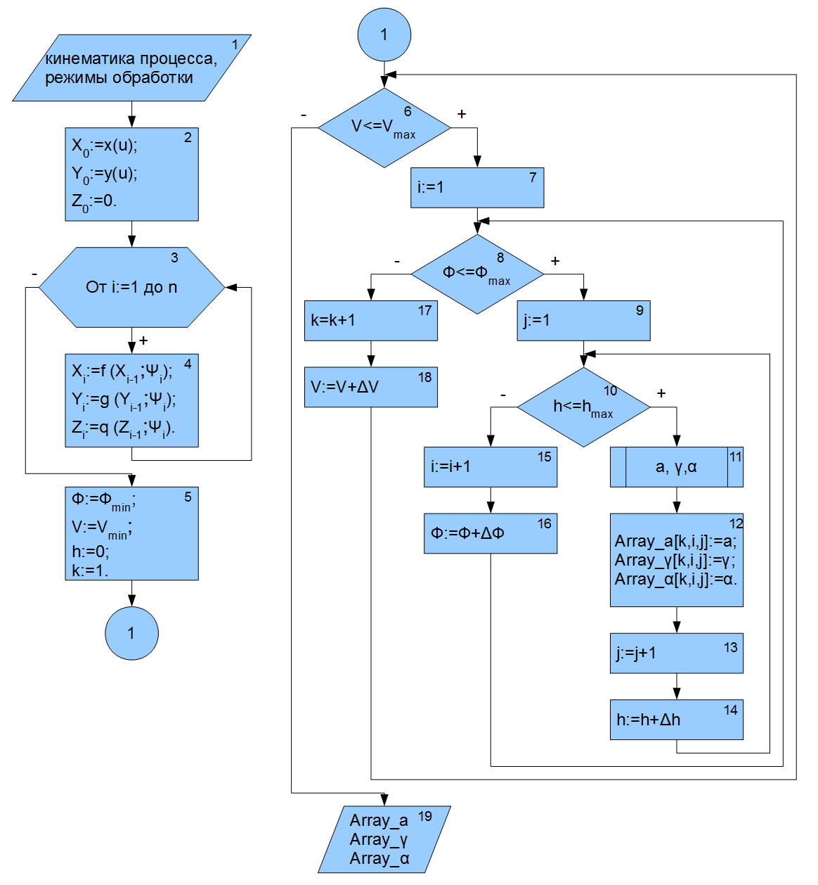
Рисунок 1 – Алгоритм аналитического этапа моделирования

Следующим шагом аналитического моделирования является последовательный перебор вариантов положения режущей кромки от начала и до конца процесса формообразования профиля (рис. 1, поз. 5-18).
Параметр скорости резания V характеризует перемещение инструмента относительно заготовки в направлении главного движения резания. Параметр V изменяется в интервале от V_{min} до V_{max} с шагом ΔV. ΔV может быть выбрано произвольно, в зависимости от того сколько сечений необходимо рассмотреть в ходе исследования. При исследовании процесса в одном сечении параметр V надо рассматривать как константу.
Параметр подачи Ф характеризует перемещение инструмента относительно заготовки в направлении движения подачи. Параметр Ф изменяется в интервале от Ф_{min} до Ф_{max} с шагом ΔФ. ΔФ равно перемещению инструмента между двумя последовательными резами.
Параметр режущей кромки h характеризует расположение исследуемой точки на режущей кромке. Параметр h изменяется в интервале от 0 до h_{max} с шагом Δh. Δh выбирается произвольно, в зависимости от сложности геометрии режущей кромки.
Расчет кинематического изменения переднего и заднего углов резания и расчет геометрии стружки (рис. 1, поз. 11) происходит путем анализа описания процесса формообразования в позиции характеризующейся параметрами V, Ф, Δh. Для расчета использована методика А.С. Тарапанова, Г.А. Харламова [7].
Результатом выполнения аналитического этапа моделирования являются массивы данных, содержащих информацию о кинематическом изменении переднего и заднего углов, а также толщины снимаемой стружки в каждой исследуемой точки в каждый исследуемый момент обработки.
В качестве примера результатов моделирования, на рис. 2 приведены графики изменения параметров резания в вершине зубострогального резца при обработке прямозубого конического колеса (m_{s}=2мм, =45ᵒ, z=40).
На рис. 3 представлена сборка трехмерных моделей заготовки и инструмента подготовленная для проведения численного эксперимента в соответствии с данными о геометрии срезаемой стружки.

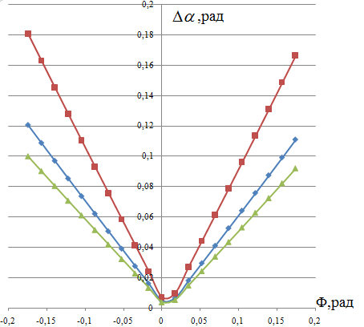 | 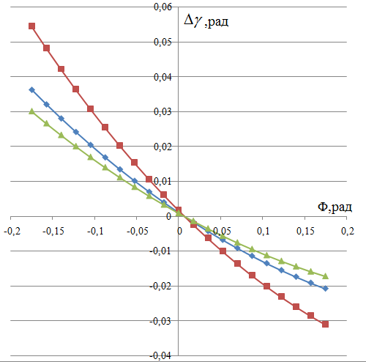
А | Б
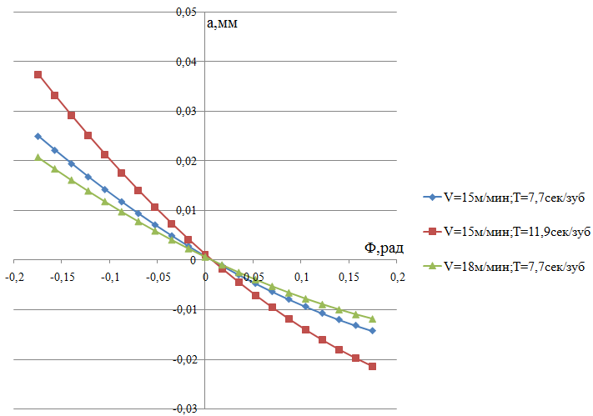
В
Рисунок 2 – Графики изменение кинематических параметров процесса резания (А – заднего угла; Б – переднего угла; В – толщины срезаемой стружки)
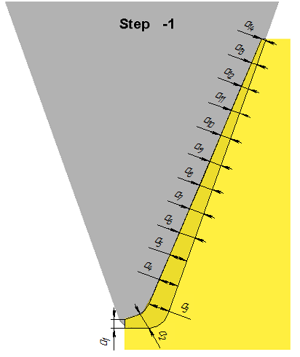
Рисунок 3 – Подготовленная для проведения численного этапа моделирования сборка трехмерных моделей

Для численного эксперимента используются упрощенные модели инструмента и заготовки, построенные на основе полученных данных. Использование предложенного подхода позволяет преодолеть трудности, связанные с численным моделированием обработки неэвольвентных зубчатых колес, описанные ранее, при этом точность моделирования не снижается.
Благодарности.
Работа выполнена при поддержке гранта Российского фонда фундаментальных исследований № 18-38-00037\18.

СПИСОК ЛИТЕРАТУРЫ

- Плахтин В. Д., Давыдов А. П., Паршин А. Н. Анализ зацепления цилиндрических колёс с арочными зубьями //Вестник машиностроения. – 2006. – №. 11. – С. 3-7.
- Короткин В. И. Сравнение зубчатых передач Новикова и эвольвентных передач //Вестник машиностроения. – 2009. – №. 1. – С. 3-8.
- Brecher C. et al. Analysis and simulation of different manufacturing processes for bevel gear cutting //Journal of Advanced Mechanical Design, Systems, and Manufacturing. – 2008. – Т. 2. – №. 1. – С. 165-172.
- Arrazola P. J. et al. Recent advances in modelling of metal machining processes //CIRP Annals. – 2013. – Т. 62. – №. 2. – С. 695-718.
- Klocke F., Brumm M., Herzhoff S. Influence of gear design on tool load in Bevel Gear Cutting //Procedia CIRP. – 2012. – Т. 1. – С. 66-71.
- Bouzakis K. D. et al. Manufacturing of cylindrical gears by generating cutting processes: A critical synthesis of analysis methods //CIRP Annals. – 2008. – Т. 57. – №. 2. – С. 676-696.
- Харламов Г. А., Тарапанов А. С. Теория проектирования процессов лезвийной обработки. – Машиностроение, 2003.

Пашментова Анна Сергеевна
Орловский государственный университет им. И.С. Тургенева, г. Орел
Аспирант кафедры машиностроения
Тел.: +7(4862) 419895
E-mail: adjourn@yandex.ru

Канатников Никита Владимирович
Орловский государственный университет им. И.С. Тургенева, г. Орел
К.т.н., доцент кафедры машиностроения
Тел.: +7(920) 0865782
E-mail: NKanatnikov@ya.ru

Канатникова Полина Андреевна
Орловский государственный университет им. И.С. Тургенева, г. Орел
Магистр кафедры «Информационные системы»
Тел.: +7(4862) 419895
E-mail: polinakanatnikova@yandex.ru

